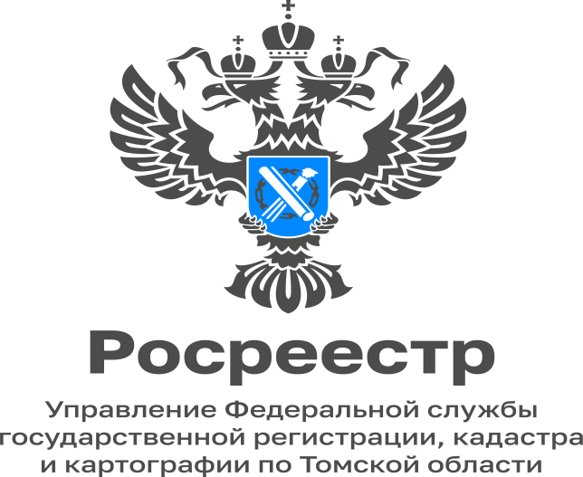

23.01.2023

Как отказаться от права собственности на земельный участок?
На вопрос отвечает заместитель начальника Стрежевского межмуниципального отдела Управления Росреестра по Томской области Елена Черногубова:
- Собственник земельного участка или земельной доли должен использовать их по целевому назначению. Если земельный участок не используется или заброшен, то налоги всё равно необходимо платить.
Лицо, желающее отказаться от права собственности на земельный участок, должно подать заявление о таком отказе в орган, осуществляющий государственную регистрацию прав. На территории нашего региона это Управление Росреестра по Томской области. Право собственности на этот земельный участок прекращается с даты государственной регистрации прекращения указанного права.
Такое заявление собственник может подать бесплатно, одним из способов: лично в любом офисе МФЦ, либо в электронной форме через личный кабинет на официальном сайте Росреестра https://rosreestr.gov.ru. Информацию об адресах и времени работы офисов приема МФЦ можно получить, воспользовавшись ссылкой https://md.tomsk.ru/, либо по телефону регионального центра телефонного обслуживания 8-800-350-08-50 (звонок бесплатный на территории всей Томской области).
К заявлению на прекращение права должен быть приложен правоустанавливающий документ на земельный участок либо документ, устанавливающий или удостоверяющий право на земельную долю. Предоставление указанных документов не требуется в случае, если право собственности на эти земельный участок или земельную долю ранее было зарегистрировано в Едином государственном реестре недвижимости.
При государственной регистрации прекращения права собственности на земельный участок или земельную долю вследствие отказа от такого права осуществляется государственная регистрация права собственности субъекта Российской Федерации или муниципального образования, к собственности которых будут отнесены эти земельный участок или земельная доля.
В течение пяти рабочих дней с даты государственной регистрации права собственности субъекта Российской Федерации или муниципального образования на земельный участок или земельную долю орган регистрации направляет уведомление об этом лицу, подавшему заявление об отказе от права собственности, а также в соответствующий орган государственной власти субъекта Российской Федерации или орган местного самоуправления.

